С праздником, дорогие друзья, страницы музея!

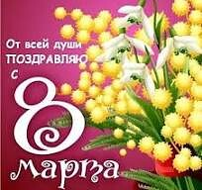
Желаю нам всем скорейшего мира, крепкого здоровья и простого человеческого счастья!
Методист музея Татьяна Козлова.

